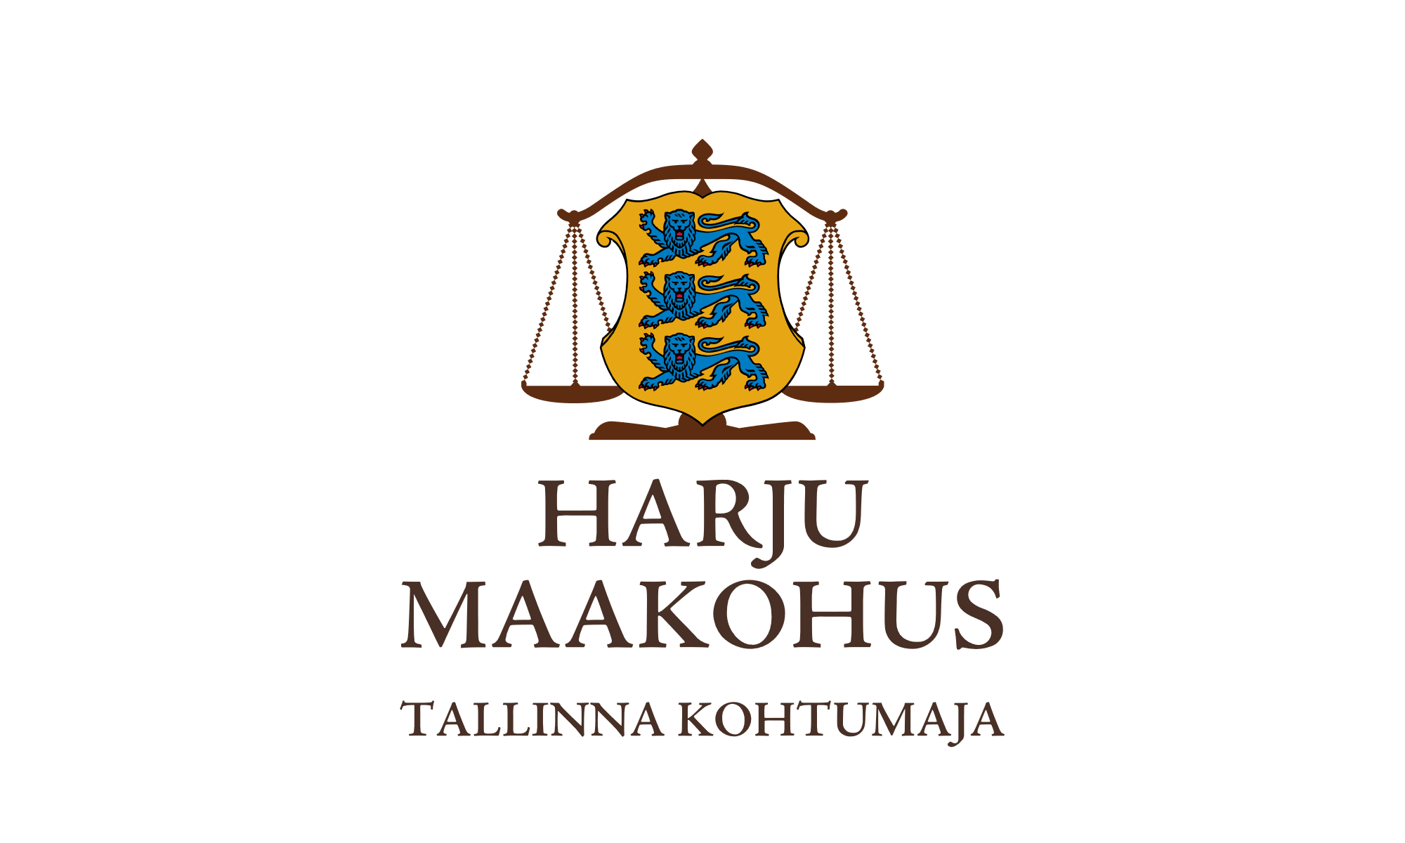

Maksejõuetuse teenistus | 22.04.2025  Tsiviilasi nr 2-25-1791

Ettepanek

Harju Maakohtu menetluses on Stereofood OÜ (likvideerimisel, registrikood 16403007 ) pankrotiavaldus. Võlgnikul ei jätku vara pankrotimenetluse kulude katteks. PankrS § 30 lg-s 1 nimetatud deposiiti ei makstud.

Ajutine haldur ei ole tuvastanud kuriteo tunnustega tegu ega rasket juhtimisviga, maksejõuetuse tekke põhjuseks on käibekapitali puudujääk, seega muu asjaolu pankrotiseaduse tähenduses.

Kohus teeb Teile PankrS § 30 lg 5 alusel ettepaneku esitada avaldus võlgniku pankrotimenetluse läbiviimiseks avaliku uurimisena. Avalduse esitamise tähtpäev on 22.05.2025.

Lugupidamisega

/allkirjastatud digitaalselt/

Priit Lember
Kohtunik

